电视摄像机是电视节目制作的必要设备，它经历了从模拟到数字的发展历程，在功能、结构、性能等方面都发生了巨大的变化。数字电视摄像机是一种精密的电子仪器，它将光学信号转换为电子信号，将大千世界的缤纷与绚丽用影像的形式记录下来。

第1章 高清影视节目制作概述
➢ 影视节目制作技术发展史。
➢ 高清影视制作流程。
➢ 高清摄像机的功能特点。
➢ 电影摄影机的种类及构成。
➢ 高清影视摄制设备新品介绍。



数字高清晰度电视摄像机(Digital High Definition Television Camera)；功能(Function)；种类(Kinds)；技术指标(Technology Criterion)


家用DV拍摄不出蚂蚁清晰的特写镜头
在课下交流时，得知同学们都喜欢看《动物世界》《走进科学》《探索·发现》等科普电视节目，由于生活中的微观世界，诸如蚂蚁、叶片上的脉络、细菌、露珠等都能被表现得淋漓尽致，而且都是特写镜头，主体在画面中的比例很大，再配上合理的拍摄角度和灵活的光线运用，镜头里的景物比用肉眼观察时更清晰、唯美，因此，许多同学拿家用DV去拍摄蚂蚁，试图用镜头记录蚂蚁王国的神秘，可就是拍不清晰，同学们就说是不是镜头有问题，是不是摄像机的质量有问题，于是找到老师。老师拿出实验室的广播级电视摄像机，利用微距功能，或换上专门的微距镜头，就拍出了蚂蚁清晰的特写镜头。



数字电视摄像机的种类很多，其性能不同，使用领域就不同。广播级数字电视摄像机是最高档的摄像机，技术指标最高，图像质量最好，色彩逼真，几乎无几何失真，但体积稍大，价格昂贵，主要用于广播电视领域。专业级摄像机的体积小、重量轻、价格便宜，但各种性能指标都有所下降，图像质量不如广播级摄像机，主要用于电化教育、工业、医疗、交通等领域。家用级摄像机轻便、灵活、价格低廉，但图像质量较差，能满足一般非专业需要，主要用于家庭娱乐等场合。
家用级镜头、专业级镜头和广播级镜头三者之间最主要的区别在于镜头和光电转换器件。家用级镜头一般采用单CCD摄像器件，专业级和广播级镜头一般采用三CCD摄像器件。但是，不能将电视摄像机的性能作为选配摄像机的唯一衡量标准，还要根据具体的使用领域和场合来进行选择。


没有系统接触过影视制作理论知识的同学，不了解影视制作设备可以分为不同的种类，摄像机或摄影机是分属于不同的种类的摄制设备，它们各自的性能特点、功能和使用领域也各不相同。他们认为只要有拍摄设备，灵活地采用摄像技能，就能拍出想要的画面。其实，电视摄像是技术与艺术相结合的一门技艺，拍摄技艺的高低在一定程度上也取决于摄制设备技术方面的改进。
针对这一现象，学生在学习本章时，一定要系统地学习高清影像摄制设备的方方面面，要对摄像机和摄影机分门别类，要比较各种摄像机的异同，要清楚各种机型的具体使用领域，只有这样才能灵活地使用摄制设备，将各种类型的摄像机的价值充分发挥出来。教师不仅要将书本上的知识深入浅出地传授给每位学生，还要给学生提供相关网址和学习资料，供学生在课下进行后续学习使用，以提高学生的自主探究能力和问题解决能力。

当你坐在电视机前或电影屏幕前观看精彩的影视节目时，或许会下意识地将影视画面与影视摄制设备联系起来。那么，你了解电视摄像机或摄影机吗？你听说过数字高清摄像机吗？数字摄像机或数字摄影机为什么冠以“数字”二字呢？你知道影视摄制设备的功能特点、种类划分以及技术指标等方面的知识吗？本章将带领大家共同走进高清影视摄像机的世界，一览庐山真面目。

1.1 影视节目制作技术发展史
摄像机技术的发展只有几十年的历史，但变化之快令人瞩目。摄像机经历了以下几个明显的技术发展阶段：黑白摄像机、单管彩色摄像机、三管彩色摄像机、CCD摄像机、数字摄像机、数字高清摄像机……由此可见，摄像机的发展经历了从模拟到数字、从标清到高清的历史演变过程，并且随着科学技术的进步，还会有更新型的摄像机面世。

1.1.1 电视摄像机发展历程

1. 模拟摄像机
最初的摄像机诞生于20世纪30年代，采用电子真空摄像管作为摄像器件，信号的处理全部采用电子管电路，体积庞大、耗电多、制造成本高，绝大多数为黑白摄像机，图像质量也不理想。但是，摄像机的出现毕竟为人类开创了图像记录的新纪元。
20世纪70年代以前，虽然随着晶体管和集成电路技术的发展，摄像机在体积、重量和图像的性能指标等方面都取得了很大的进步，但是，摄像机仍采用摄像管作为摄像器件，由于摄像管的寿命低、性能不稳定，而且不能对着强光进行拍摄，加上高昂的制造成本，使其应用范围主要限制在专业领域，一直没有进入普通百姓的家庭。
1975年，JVC公司推出了家用型VHS摄像机，简化了摄像机的功能和操作，并大幅降低价格，使摄像机终于飞进寻常百姓家，拉开家用摄像机市场的帷幕。1982年，JVC又研发出VHS-C摄像机和S-VHS-C摄像机，它们和VHS格式的摄像机使用同样宽度的磁带，信号质量不变，但体积却大大减小了。
从20世纪80年代初开始，摄像机技术迅猛发展，三管式彩色摄像机逐渐成为广播电视节目制作的主流设备。三管式彩色摄像机的色彩细腻鲜明，水平清晰度超过650线，灵敏度和信噪比都有明显提高，典型机型如索尼公司的DXC-M3摄像机。三管式彩色摄像机具有机身大、色彩重合精度差、寿命短等致命缺点，犹如昙花一现，繁荣之后便逐渐退出历史舞台。

2. 功能局部数字化
到了20世纪80年代中期，出现了采用固体器件CCD进行光电转换的板式摄像机，引发了摄像机技术的一次“革命”。在CCD刚刚出现的时候，它的某些技术指标还达不到摄像管的水平，但随着大规模集成电路技术的进步，CCD器件的技术指标很快全面超过了摄像管的指标，水平清晰度达到800线以上。
数字处理摄像机就是在CCD器件的基础上发展起来的。实际上，20世纪70年代的摄像机就开始应用数字技术了，如自动黑平衡、自动白平衡、自动光圈、自动重合中心等参数的调整。但是，真正的数字处理摄像机却是在20世纪80年代末才出现的。1989年，松下公司推出了世界上第一台数字处理摄像机AQ-20，标志着摄像机开始向数字化方向发展，摄像机的功能和质量都产生了新的飞跃。但是，这还不能算作完全意义上的数字摄像机，因为它只是在视频信号处理和自动调整部分应用了数字技术，而与其匹配的一体化录像单元还是模拟分量的，因此最后输出的仍是模拟信号。

3. 全数字摄像机
完全意义上的数字摄像机出现于20世纪90年代，它不仅将数字技术应用于视频信号处理和自动调整部分，而且还输出高质量的数字信号。由于此阶段的摄像机普遍采用CCD作为光电转换器件，舍弃了笨重的摄像管，摄像机机身的体积大大缩小，再加上新格式录像机的小型化，摄像机的摄录一体化和小型化终于全面实现。到了20世纪90年代中后期，数字录像技术已经发展成熟，为摄录一体机的整体数字化奠定了基础。DV、DVCAM、DVCPRO、数字Betacam等格式的小型数字录像单元可以与数字摄像机机身结合为一体，将信号直接录制到数字磁带上。不仅如此，数字电视摄录一体机在性能上也获得了突飞猛进的发展，图像质量和声音的调节功能大大增强，一台小型专业数字摄像机记录的图像质量远远超过了过去广播级高档摄像机的图像质量。
1998年，第一部家用数码摄像机问世。日本的两大摄像机制造商松下、索尼与全球多家大公司联合开发了新的DVC(Digital Video Cassette)——数字视频格式。这种摄像格式的核心部分就是将视频信号的三个通道(Y、R-Y、B-Y)进行8位编码压缩，采用先进的压缩方法，将视频信号以数字方式记录在6.35mm宽的金属视频录像带上，使图像的清晰度轻易达到500线以上。DV数码摄像机的推出使家用摄像机出现一个质的飞跃。DV数码摄像机采用新一代的数码录像带，体积更小、录制时间更长，由此带动了DV数码摄像机向更小、更轻、更好的方向发展。索尼公司和松下公司也通过DV数码摄像机进一步强化了其在家用摄像机领域的地位。
长期以来，录像机使用磁带作为记录载体，电视摄录一体机也不例外。但磁带也有其不足之处，如容易磨损、不易长期保存、使用非线性编辑系统采集视音频信号时费工费时等。随着数字存储技术的进步，硬盘、光盘、半导体存储卡式摄录一体机已经进入实用阶段，如索尼公司的PDW系列专业蓝光盘摄录一体机、松下公司的P2系列半导体存储卡式摄录一体机以及逐渐流行的硬盘摄录一体机等。不仅如此，目前数字摄像机正向高清晰度方向迈进。高清摄像机采用16∶9的画幅，图像的水平清晰度已经超过了1000线，采用4∶4∶4取样的超高码流，不仅能够记录下精彩绝伦的数字电视画面，还可以拍摄极其精美的数字电影画面。这标志着摄像机的记录和存储技术向全面数字化、高清化的方向发起了新一轮的进攻。

1.1.2 电影摄影机发展历程

1. 胶片摄影机
1874年，法国的朱尔·让桑发明了一种摄影机。他将感光胶片卷绕在带齿的供片盘上，在一个钟摆机构的控制下，供片盘在圆形供片盒内作间歇供片运动，同时钟摆机构带动快门旋转，每当胶片停下时，快门开启曝光。让桑将这种相机与一架望远镜相接，能以每秒一张的速度拍下行星运动的一组照片。让桑将其命名为摄影枪，这就是现代电影摄影机的始祖。
1882年，法国的朱尔·马雷发明的一种摄影机可以拍摄飞鸟的连贯动作，由此诞生了摄影技术。这种摄影装置形状像枪，在扳机处固定了一个像大弹仓一样的圆盒，前面装上口径很大的枪管，圆盒内装有表面涂有溴化银乳剂的玻璃感光盘。拍摄时，感光盘作间歇圆周运动，遮光器与感光盘同轴，且不停地转动，遮断和透过镜头摄入光束，整个机器由一根发条驱动，可以用1/100s的曝光速度以每秒12张的频率摄影。之后，于1888年马雷又发明了一种新的摄影机，他用绕在轴上的感光纸带代替了固定感光盘，当感光纸带通过镜头的聚焦处时，通过固定住感光纸带使其曝光。后来，马雷又用感光胶片代替了感光纸带，经过不断的改进，最终可以实现在9cm宽的胶片上以每秒60张的频率进行拍摄。
1889年，美国的爱迪生发明了活动摄影机。这种摄影机用一个尖形齿牙轮来带动19mm宽的未打孔胶带，在棘轮的控制下，带动胶带间歇式移动，同时打孔。这种摄影机由电机驱动，遮光器轴与一台留声机联动，摄影机运转时留声机便将声音记录下来。在此基础上，又发明了一种活动摄影机。摄影机中有一个十字轮机构控制胶片作间歇运动，另有一个齿轮带动胶片向前移动。摄影机使用带片孔的35mm胶片。1891年，爱迪生获得了这种活动摄影机的专利。

2. 数码摄影机
数字电影摄影机技术的历史开始于1999。当时，索尼发布了第一台24p数字电影制作系统 HDW-F900，该机于 2004 年荣获“Primetime Emmy Engineering Award”(黄金时段艾美工程奖)。2006 年，索尼成功开发了 HDW-F900 的继任型号 HDW-F900R。此新型摄录一体机是 HDCAM 系列的旗舰型号，适用于戏剧、广告和视频等需要24p画质的制作应用。HDW-F900R 在其更轻便的底座内结合了原 HDW-F900 的成像性能。此新型摄录一体机的功耗更低、功能更多，它符合最新的欧盟环境法规。HDW-F900R 标配 12 位模拟/数字转换功能，可以录制四通道的数字音频并提供 HD-SDI 输出，与 HDW-800P、HDW-750P 和 HDW-750PC 摄录一体机共同组成了 HDCAM 系列。
同年，索尼发布了世界上第一台4K数字影院投影系统，该系统对4K高质量数字电影发展产生了巨大影响，用户对数字电影的需求大大增加了。之后，索尼又推出了F65、F55和F5摄影机系统，这些摄影机都被用于大量的影像节目制作，并得到了世界各地电影行业用户的广泛支持。

1.2 高清影视制作流程
高清影视节目的制作流程与传统格式的影视作品制作流程大体相同，主要分为三大阶段，即节目的策划阶段、拍摄阶段和后期制作阶段。

1.2.1 影视节目的策划阶段
影视节目制作策划要点主要在于将什么样的内容通过怎样的形式传播给受众。理想状态下的策划必然是将满足受众需求的、新鲜的内容，通过生动形象、吸引力强的影视节目形态传播开来，从而充分发挥影视节目的新闻性、教育性或娱乐性。
因此在进行影视剧本创作时应充分考虑以下因素。
第一，受众的期待。创作者应根据不同收视群体的不同审美，积极考虑受众的观看心理和观看期待。
第二，市场需求。创作者在进行节目策划与剧本创作时应明晰作品的市场定位，把握市场脉搏和发展方向，密切关注影视节目市场的动态和各类影视作品、电视节目，避免造成项目重复和投资浪费。
第三，政策导向。影视节目策划人应时刻关注国家相应法律法规，避免因违反或不符合国家的政策法规造成影视作品审查不通过。
由于高清影视节目的制作成本一般都比较高昂，因此，在明晰以上因素的前提下，影视制作人可根据个人经验和市场情况制定相应的制作预算与项目策划方案，并在市场调研的支撑下明确成本和投资回报率，从而为影视作品的拍摄提供明确的依据，同时也为后期融资提供必要参考。
由此，节目可继续开展剧本创作或节目方案的制定，该过程大致分为五个步骤，即撰写故事梗概/节目梗概、分集大纲/节目分期大纲、初稿、第二稿、润色。其中，剧本创作大致需要明晰两条线索。
第一，文学剧本：明确故事梗概，以及分集梗概。
第二，人物小传：设置相应的人物关系，并将其融入故事梗概之中，从而丰富文学剧本。

1.2.2 高清影视节目的拍摄阶段
高清影视节目的拍摄同传统的影视拍摄一样，在拍摄阶段都是由拍摄期制片主任对拍摄进度进行掌控，明确每天的拍摄任务及拍摄内容，并经常与场记、统筹制片进行协商安排或修改拍摄内容。
但是在拍摄技巧上，高清影视摄制设备的使用使影像画面对拍摄的技术要求也更高，其专业性及在实际操作中所遇到一些细致化问题也尤为明显。主要表现在以下几点。

1. 曝光
曝光是影像摄制过程中的基本问题。无论拍摄者使用的是传统的胶片还是数字摄录机，都要面对曝光这个问题。传统标清摄像机的自动光圈系统实际上是一个简单的反射式测光表，它就像拍照片的近代照相机里面的反射测光表量度画面的亮度，给你提供一个平均数值，这个数值会随画面内容变化，测光表总不能代替人的思维。正因如此，它提供的光圈数值常常不是最好的曝光数值。而最好的曝光数值，应该是从暗部到亮部，把我们想重现的亮度都能重现，想保留的层次与色彩都能还原，站在摄影的角度来说这是最理想的。而高清拍摄设备为了确保画面的高清晰度，会采用光学机械部分精密度更高的高清镜头，这类镜头上甚至会去掉原本的电子部分，即失去了自动光圈功能，所以，摄影师在进行高清影像拍摄时只能靠自己来决定曝光量。
众所周知，在影视拍摄过程中，不论是标清还是高清，画面暗部的还原率是非常强的，即，假设整个画面拍得过暗，我们可以通过调色，使之还原到最贴近现实的样子。但如果画面曝光过度，亮部便会产生损耗，且该损耗不可还原。这一问题在高清拍摄过程中显现得尤为突出。因此，摄制人员在高清影视作品的拍摄中，应格外注意对曝光量的把握与控制。

2. 景深
因为高清摄像机的CCD尺寸比16mm底片的尺寸还小，与35mm底片的尺寸差距更大，因此两者产生的景深效果也是完全不同的。即“底片”大，成像的画面大，景深就会浅一点；相反，“底片”小，成像景深就会大一点，这一物理规律不可改变。因此，在利用高清摄像机拍摄时，创作人员往往不习惯由其带来的大景深效果，于是，便需要通过改变光圈和焦距来获得相近效果。

3. 构图
高清摄像机拍摄的画面为16∶9宽银幕画面，这与传统标清的4∶3画面产生差异。这便使拍摄人员必须考虑画面中人物、景物及相关道具的构图是否合理，以及字幕位置的调整是否和谐。尤其是当拍摄运动画面时，被拍摄主体的出入镜时间、推镜头的幅度等都需要拍摄人员重新考虑与适应。

1.2.3 高清影视节目的后期制作阶段
在按照脚本拍摄了充足的视频素材之后，便进入到视频的剪辑与制作环节。与传统的影视节目后期制作一样，高清影视节目的后期制作也同样要经历以下几个步骤。

1. 剪辑画面和对白
剪辑画面是进入后期制作的第一项工作，一般意义上，我们将画面剪辑笼统地分为两步：初剪和精剪。
精剪是一项创造性的工作，要求剪辑师在剪辑过程中具备蒙太奇思维，掌握蒙太奇语言，通过剪辑创造最佳的画面叙事效果。初剪工作完成后，留给剪辑师的只是一堆原料，一个优秀的剪辑师能在这个基础上创造出令人赏心悦目的视觉效果。

2. 制作声音
后期录音的工作分为三个部分：录制对白、录制音响效果、录制音乐。录音师要在导演的整体艺术指导下，确定影片的声音造型。从录音部门的工作方式来看有同期录音和后期录音两种方式。
采用同期录音的制作方式，对白和音响在拍摄现场与画面同步录制完成。在现场录制效果不理想的声音，有可能在现场补录，也可能留到后期录音时再对不理想的部分进行补录和加工。同期录音的方式，优点是声音的真实感强，演员表演时也不必拘泥于限定的台词，可以有很大的发挥余地；缺点是对拍摄现场的录音条件要求比较高，有时因为录音效果不好，容易导致重拍。

3. 制作特级、字幕、片头片尾
在非线性系统中，字幕和特技可以在画面全部编辑完成之后再添加，也可以两者同时进行。字幕的制作主要包括制作片头片尾出现的演职员表和剧中人物的对白、独白。必须使用国家公布的规范的语言文字，并按电影播出单位对字形、位置、大小等要求制作，不能出现错字、别字。

4. 混录合成
混录合成是将影片中所有的声音、画面按照其应有的位置、效果混合录制完成，之后影片最终的面貌就定型了。
但是，由于高清影视画面与声音具有传统影视画面、声音所不具备的细节刻画，因此，在进行后期制作时，应充分考虑到色彩造型在后期处理过程中的特殊性，以及立体声的处理。

1.3 高清影视摄制设备
高清影视摄制设备主要分为高清电视摄像机及高清电影摄影机两类，二者虽然都实现对现实画面的真实记录，但记录原理却大不相同，下面逐一对此进行介绍。

1.3.1 高清电视摄像机
电视摄像机是将景物的活动影像通过光电器件转换成电信号的设备，主要由摄影镜头、摄像管或其他光电转换器、放大器和扫描电路等组成。电视摄像机种类繁多，标清、高清、特殊用途摄像机因其不同的技术指标和特点被用于不同的拍摄场合。其中，高清摄像机是指可以高质量、高清晰度成像，拍摄出来的画面可以达到720线逐行扫描方式、分辨率1280×720，或达到1080线隔行扫描方式、分辨率1920×1080的数码摄像机。

1. 电视摄像机的功能及特点
作为数字技术的产物，数字电视摄像机具有以下主要功能。
1) 将光信号转换成电信号，处理后记录在存储介质上
这是数字电视摄像机最主要的功能之一。数字电视摄像机通过光学镜头，把光信号拾取下来，然后通过光电转换器件，将光信号转换成电信号，最后将电信号经过处理以后，记录到存储介质上。通常使用的存储介质是录像磁带，随着技术的发展，目前比较新的存储介质有光盘、硬盘和半导体存储介质等。
2) 实时录制、即时播放
摄像人员通过数字电视摄像机的寻像器或者液晶显示屏，可以看到数字电视摄像机镜头拾取到的景物，如果此时按下录制键，就可以将镜头前的景物实时地记录下来。如果想观看已经记录下来的活动视频画面，可以操作摄录一体机上记录单元的播放面板，画面便会立即重现在数字电视摄像机的寻像器或液晶显示屏上。
3) 动态地再现现实场景
数字电视摄像机不仅可以真实地还原现实中的真实场景，还可以从不同角度、距离、高度，并结合特技、光线、音响等手段，有选择地将现实景物呈现在声画一体的活动影像中，让观众尽享视听觉盛宴的美妙与瑰奇。照相机也能如实地还原现实场景，但照相机的还原主要是静态的还原。目前，一些比较先进的数码照相机也带有动态活动影像的录制功能，但是数码照相机的这一功能无论从记录长度、画质，还是从功能、效果等方面都远远达不到数字电视摄像机的活动再现水平，这是数字电视摄像机与数码照相机的主要区别。
4) 多台联合可以现场制作
数字电视摄像机不仅可以单机单独使用，还可以多台摄像机共同使用，以获得同一场景中不同拍摄角度、距离和被摄主体的电视画面。多台联合制作模式经常用于大型的活动现场，如会议、体育比赛、文艺晚会等的现场。编导利用切换台控制各路电视信号的播放，从而实现在同一时间完成现场切换的任务。这种拍摄模式也经常被运用到室内情景电视剧的拍摄过程中，如《我爱我家》《炊事班的故事》《东北一家人》和《家有儿女》等就是利用数字电视摄像机多台联合现场切换的方式进行制作的。
随着数字电视摄像机技术的发展，目前生产的数字电视摄像机除了具有上述基本功能之外，还具有以下几项新增的功能。
(1) 支持拍摄画幅比为16∶9的宽屏幕电视画面，使电视画面的空间表现能力更加突出。
(2) 自动白平衡跟踪。这项功能可以根据拍摄现场光线的变化来自动调整白平衡，使拍摄变得更加方便。
(3) 细节控制。细节控制是对图像的细节部分进行调整和控制，以求获得更加清晰的图像画面，提高图像质量，主要有自适应适宜的细节控制、细节优化控制和三肤色细节控制三种。自适应适宜的细节控制，是指通过减少图像的高对比度部分的细节信息，而不是简单地对图像细节进行剪切，从而获得自然的没有“黑斑”效果的图像细节。细节优化控制，是指为了能得到更自然的图像，可以不移动扩展信号的峰值频率，而减少细节信号在水平方向上的信息量。三肤色细节控制，是指根据不同的肤色，调整不同的细节量，增加或减少任意三种颜色区域的细节信息，从而使图像质量得到优化。
(4) 电子柔焦。电子柔焦是通过减少原始信号的细节信息，降低画面的锐度，提高画面的光滑度。这个功能可以与肤色细节校正功能配合使用，使粗糙的皮肤变得光滑。经过柔化的画面还可以做自身的细节增强，而不改变焦距，最终得到与柔焦滤色片相似的效果。
(5) 新型超级V功能。随着摄像机垂直分辨率的提高，画面上的被摄物体会出现闪烁现象，致使画面质量下降。为了解决这一问题，一些专业数字电视摄像机开发了新型超级V功能，利用4挡切换(低挡、中挡、高挡、超级挡)，在抑制灵敏度的同时，将垂直清晰度确保在500～570线，从而使得画面垂直方向的细节更加清晰。
(6) 暗部扩展和压缩控制。图像的暗区对比度可用暗部扩展和压缩控制功能做各种调整。暗部扩展可以加强暗区内的对比度，从而改善被摄物体黑暗部分的低沉色调；暗部压缩则可以扩大或加深图像的暗部区域。
(7) EZ模式和EZ聚焦。EZ模式即简易模式，此功能可以自动调节光圈和白平衡，即全电平控制系统功能，方便用户操作。EZ聚焦即简易模式的聚焦，使用此功能，将使光圈打开，便于拍摄前的聚焦。
由于数字电视摄像机的上述功能，使得数字电视摄像机具有以下几个方面的显著特点。
(1) 由于数字电视摄录一体机是能够完成“光-电-光”图像转换过程的高科技电子设备，因此，它的产物——活动影像是能够“立竿见影”的。与电影摄影相比，电视摄像省去了冲洗、复制等传统图像处理工序，大大减少了后期制作的时间和工作量。早已普遍实现的现场直播(运动会、文艺晚会等)正是建立在先进的电视摄像技术基础之上的。与此同时，作为电子产品的电视摄像机，也还存在着一些缺陷和不足，例如，数字电视摄像机无法离开“电”而工作，许多电子元件因自身特性对工作环境有一定要求等。
(2) 数字电视摄像机具备的色温滤色装置和黑、白平衡调整系统，对摄录操作和具体工作提出一些相关要求。由于数字电视摄像机是根据光线色温3200K来规范基本光谱特性和标准工作状态的，当摄像机在不同色温的照明条件下拍摄同一物体时，就会产生偏色现象。所以，通常都在摄像机镜头与分色棱镜之间安装数个滤色片，利用其光谱响应特性来补偿因色温不同而引起的光谱特性变化。例如，5600K的滤色片呈橙色，用以降低蓝光的透过率，从而保持总的光谱特性不变，使其色温恢复到3200K。与此相适应，摄像机在光源色温3200K的基准之下，为保证正确的色彩还原，其输出的红(R)、绿(G)、蓝(B)三路电信号应相等，即达到白平衡。因此每当光源色温发生变化时，都必须进行摄像机机内白平衡调整。黑平衡调整也很重要，如果红、绿、蓝三基色视频信号的黑电平不一致，也会出现黑非纯黑、偏向某色的情况，必须加以调整以取得黑平衡。色温预置和黑、白平衡调整是摄像操作中至关重要的环节。
(3) 适合于使用计算机处理。在现代的数字电视摄像机中，普遍采用了微处理机(MCP)作为中心处理元件，实现控制、调整、运算的功能，并且采用了多种专用的大规模集成电路，使得摄像机的处理能力和自动化功能获得极大增强。
(4) 简化了调整机构和调整方式。模拟电视摄像机大多数采用调整元件(电位器、可调电容、线圈等)进行调整，摄像机的许多调整元件位于电路板上，必须打开外壳才能实现调整操作，非常不方便。模拟处理摄像机一旦调整失误，恢复到原来的状态十分困难。因此，模拟处理摄像机的调整工作一般由经验丰富的技术人员进行。即便如此，也必须慎重行事，如果调乱了，要恢复到原来的状态，将是一件非常麻烦的事情。而数字电视摄像机采用菜单显示，由按键进行增减调整。这样，从用户的角度来看，本来必须由技术熟练的技术人员进行认真调整的工作，现在一般的技术人员，甚至摄像人员也能够进行调整。调整好的数据以文件的形式保存在存储器中，如果对于自己调整好的数据不够满意，可以调出机器出厂时(标准的)的数据，或者与此次调整前的数据进行比较，因此不必担心因为经验不足而把数据调乱。操作者完全可以放心大胆地调整，以获得自己满意的结果。从制造厂家的角度来看，便于实现制造和调试过程的自动化，提高生产效率，降低成本。
(5) 可以实现精确细致的调整。从本质上看，数字电视摄像机对信号进行了变换，将原来的模拟信号变换成用代码0和1表示的符号。这样一来，数字电视摄像机所处理的是符号，而不是模拟信号本身。这就使得数字信号处理比模拟信号处理具有以下优势。
① 模拟信号在处理和传输的过程中，难免产生失真和噪声。一旦产生了失真和噪声，降低了信号的质量，就很难恢复；而数字信号具有优良的稳固性，在存储和传输的过程中，不易产生失真。模拟处理的本质是信号复制，伴有信号失真；数字处理的本质是信号再生，因此可以准确重现无噪声和失真的信号。
② 模拟信号很难对特定的某一段幅度或者频率特性单独进行调整，为了调整其中的某一段特性，可能引起其他部分特性的改变。另外，如果需要几种参数配合调整，就显得非常困难。而在数字处理时，可以对信号的某一部分特性单独进行调整。例如，单独进行伽马校正调整和拐点调整；对于某一段频率，或者对于某一段幅度电平单独进行调整，并保持其他部分信号的特性不变。此外，还可以将某几项调整结合在一起，相互关联，进行配合调整。例如，在应用过程中，往往需要将色度、对比度、亮度等结合进行相关配合的调整。这在模拟条件下，几乎是做不到的事情，而在数字条件下，却可以比较容易地实现。
(6) 集光、电、磁等高新技术于一体。数字电视摄像机把光信号通过光电转换器件(数字摄像机一般采用CCD)转换成电信号，然后将电信号经过一系列处理后记录到磁带上，转换成磁信号。就目前而言，新研发的存储介质摄像机整合了硬盘、光盘和半导体存储卡记录等先进技术于一身，为数字摄像机家族增添了新成员，真正显示出数字电视摄像机作为新技术宠儿的这一技术特点。

2. 电视摄像机的性能和技术指标
数字电视摄像机说明书上一般都标有摄像机的技术指标，我们可以凭借这些指标来评价数字摄像机的性能和技术特点。
1) 灵敏度
数字电视摄像机的灵敏度是指在标准摄像状态下，图像信号达到标准输出幅度时，摄像机光圈的数值。标准状态指的是，增益开关设置在0dB位置，摄像机拍摄色温为3200K、照度为2000lux(勒克斯)、拍摄对象的白反射系数为89.9%。例如，若某一摄像机的技术手册中标出该摄像机的灵敏度为2000lux(3200K，89.9%)、F8.0，其中2000lux(3200K，89.9%)指测量条件，F8.0指的就是该数字电视摄像机的灵敏度。F值越大，灵敏度越高；反之，灵敏度越低。通常，数字电视摄像机的灵敏度可达到F8.0，新型优良的数字电视摄像机的灵敏度可达到F11。
2) 信噪比
信噪比是指在标准照度(2000lux)下，数字电视摄像机图像的有用信号与视频噪波的有效值之比，用分贝(dB)来表示，信噪比越高越好。目前，随着高质量CCD的开发和应用，各生产厂家生产的数字电视摄像机的信噪比也在逐年提高，作为广播电视领域所用的摄像机，一般均以60dB的信噪比作为标准值。信噪比越高，画面越干净，图像质量越高。
3) 分解力
分解力是指数字电视摄像机分解图像细节的能力，包括水平分解力和垂直分解力。水平分解力是指沿水平方向分解图像细节的能力，垂直分解力是指沿垂直方向分解图像细节的能力。由于垂直分解力主要由电视制式规定的扫描行数规定，各摄像机之间差别不大，因而生产厂家在摄像机的技术手册中一般只给出水平分解力。水平分解力用水平方向上能分辨出的黑白相间垂直线条的线数来表示，其单位为电视线。水平方向上分辨出的黑白相间垂直线条越多，则表明摄像机的性能越好，分解力越强，图像清晰度越高，细节还原也就越丰富。例如，廉价的单集成电路片数字电视摄像机只能提供250线的水平分解力，而配备3CCD的高质量的数字电视摄像机却能提供600～900线的水平分解力，数字高清电视摄像机的水平分解力高达1000线。
4) 最低照度
最低照度是指在光圈和增益都开到最大时，摄像机输出标准电平值所需的最低照明强度。它在一定程度上表示了摄像机对低照度环境的适应能力。最低照度与摄像机的灵敏度有关，摄像机能够适应的最低照度值越小，摄像机的灵敏度越高，其适应环境的能力越强。
5) 几何失真
几何失真表示重现出来的图像与原图像的几何形状的差异，表现为枕形、桶形、菱形等多种失真形式。它是摄像管摄像机的重要指标，对于广泛使用的CCD数字电视摄像机来说，几何失真很小，几乎很难测量出来。
6) 重合精度
三片式数字电视摄像机重现的彩色图像是由红、绿、蓝三个基色图像混配出来的，三者在空间位置和几何位置上必须一致，否则混合出的图像必然有红、绿、蓝等色边出现，即产生重合误差。误差越小，重合精度越高，性能越好。
7) 动态范围
动态范围指摄像机输出图像所能表现的最高亮度和最低亮度之比。通常，摄像机的动态范围不超过50∶1，典型值是32∶1，而阳光下自然环境的亮度范围却在20∶1～300∶1。为更真实地反映自然，广播级数字电视摄像机一般都设有动态对比度控制，通过白压缩、自动拐点电路、黑扩展、黑压缩等先进技术扩展数字电视摄像机图像的宽容度。因此，是否采用这些技术是数字电视摄像机性能的重要标志。
8) 量化比特数
现代数字电视摄像机的取样一般都符合ITU-R 601(即CCIR 601)4∶2∶2的取样规格。就是说，Y(亮度)信号的取样频率为13.5MHz，R-Y(红差)、B-Y(蓝差)信号的取样频率均为6.75MHz。量化级可以分为8、10、12、14比特等不同级别。比特级越大，产生的量化噪声越小。量化噪声是数字电视摄像机的重要固有噪声源。对于演播室使用的数字电视摄像机来说，应尽可能选用量化比特级高的摄像机，除了量化噪声小外，在运算和处理中，可以获得较高的处理和调整精度，得到更好的效果。有的数字电视摄像机采用4∶4∶4的取样格式，甚至4∶4∶4∶4的取样格式，后者是在亮度、两个色差信号之外，还增加了专用的键信号，供信号处理过程中使用，每种信号的取样频率都是13.5MHz。这类数字电视摄像机一般都采用不压缩(比特透明)的数字处理方式，信号的码率非常高，同时也对信号处理速度提出了非常苛刻的要求。
此外，数字电视摄像机还有一些指标，如自动化程度、耐冲击波震动的能力、工作环境的温度范围以及信号接口的多功能化、操作的方便性等，评价时需综合考虑。

3. 高清晰度电视摄像机
数字高清晰度摄像机拍摄的节目是高清晰度电视节目的主要来源。数字高清晰度摄像机作为提供高清信号的源头，其性能指标将影响到整个高清电视系统的图像质量。目前数字高清晰度摄像机的生产厂家包括索尼、松下、池上和JVC等，虽然型号和格式多种多样，但其总体结构和工作原理大致相同。首先由高解析度的CCD(一般在200万像素以上)获得模拟分量信号，再分别按特定的高清格式进行A/D转换后获得数字分量信号，再通过内置的数字处理电路进行各种信号处理，然后与音频信号进行复用混合，由SDI接口(串行数字接口)或HD SDI接口(高清数字接口)输出未经压缩的基带数字信号。
数字高清晰度摄像机的信号形成过程、外观结构、开关设置和操作使用与普通清晰度数字摄像机相似，但也有一些新特点。数字高清晰度摄像机由于采用4∶4∶4或4∶2∶2采样、12比特量化(有的甚至采用14比特量化)和最新的LSI技术研制出的数字信号处理电路，不仅改善了视频信噪比和分解力，而且还增加了许多新功能，如数字对比度控制、多通道肤色校正、高亮度强光处理、多标准预制数字伽马、多级彩色矩阵以及多种特殊细节校正等；高清镜头也采用了特殊的校正技术，具有很强的误差校正功能。这些新技术、新功能提高了图像的清晰度，极大地降低了色彩损失，扩展了图像细节校正，提供了更灵活的色度控制，增加了更大的曝光信号控制，从而实现了像电影胶片一样的高质量画面。
数字高清晰度摄像机与普通清晰度数字摄像机最主要的区别在于扫描格式。目前数字高清晰度摄像机的扫描格式有很多种类，包括1080/50i、1080/60i、1080/50p、1080/60p、720i、720p等。其中，i代表隔行扫描，p代表逐行扫描。1080代表1920×1080的图像分辨率，垂直有效扫描行为1080行。720代表1280×720的图像分辨率，垂直有效扫描行为720行。50或60指场频或帧频(隔行扫描为场频，逐行扫描为帧频)。近年来出现的4K高清摄像机分辨率相对来说更高，高达3840×2160，在此标准下CMOS逐行扫描可达到2160p。
目前，大多数数字高清晰度摄像机都可以支持多种扫描格式或下变换为480p、480i等标清格式，并支持4∶3和16∶9的宽高比。由于数字高清晰度摄像机的图像质量非常接近胶片，电影制作领域也开始使用数字高清晰度摄像机来进行拍摄，直接在数字影院放映，或通过磁转胶的方式在传统的影院放映。这种方法具有减少胶片投入、直接回放缩短拍摄周期、容易进行电脑特技制作等优势，大大降低了电影的制作成本。很多生产厂家还专门设计了新的功能以更好地满足电影拍摄者的要求，如可以使用电影镜头、完全类似胶片摄影机的操作性能以及对应胶片宽容度的伽马曲线特性等，因此，数字高清晰度摄像机在电影界得到了广泛的应用。

1.3.2 高清电影摄影机
电影摄影机是用于拍摄、记录活动或静止影像的工具。它是一种综合光学、机械、电子、电工、电声和化学等各个学科知识及其研究成果的精密机械设备。区别于摄像机使用磁盘记录，即拍即看，摄影机则是使用胶片的动态画面拍摄来完成影像录制，机械结构更为复杂、洗印过程也更加烦琐，但拍摄效果却远好于摄像机。然而，随着高清晰度摄像机的出现，摄影机和摄像机的拍摄效果差异实际上已经变得越来越小，但是，两者的记录原理却始终不同。即，不论画面清晰度如何，摄影机是指使用胶片和机械装置记录活动影像、拍摄电影的机器，采用的是光学和化学记录方式；而摄像机是用磁带、光盘、硬盘等作为介质记录活动影像的机器，其应用更为广泛——电视节目制作、家庭使用等，采用的是电子记录方式。

1. 电影摄影机的种类及构造
从分类上来看，电影摄影机的分类因参考标准的不同有三种分类方法：按机型分，电影摄影机可分为大型电影摄影机、中型电影摄影机和小型电影摄影机三种；按胶片宽度来分，电影摄影机大致可分为70mm、50mm、35mm、16mm、8.75mm和8mm几种类型；按用途来分，则可分为特技摄影机、高速摄影机、字幕摄影机、延时摄影机、显微摄影机、水下摄影机和航空摄影机等。近几年，电影摄影机主要向轻便化、小型化、低噪声、自动化方向发展。目前，在电影教学片的拍摄中使用16mm的摄影机居多。
从构造方面来讲，电影摄影机一般由镜头、机身、暗盒和驱动马达四个部分组成。
对摄影机而言，镜头是其主要部件，其主要用处就是能使被拍摄物体清晰成像，因此，摄影机对镜头的要求是具有高标准的清晰度和最大化的透光率。一般而言，电影摄影机标准镜头的焦距约为画格对角线的两倍，其水平视角为24°。专业摄影机则经常有若干可以替换的不同焦距的镜头——广角镜头、长焦镜头等。
在摄影机上还有一种可以观察所摄物像的装配，即取景器。取景器种类有很多，常见的有光学取景器、光学反射取景器和电子监视取景器等。其中，光学取景器直接安装在摄影机旁边或上方，这类取景器能使拍摄者直接观看胶片上的影像，选取合适的拍摄范围、校正影像的清晰度，但不足之处就在于所见影像不是很敞亮。而光学反射取景器则是将透过摄影机主镜头射入的一部分光线反射到取景器内成像。电子监视取景器是利用电视摄像管的荧光屏取代反射取景器的观察屏，它不仅能显示拍摄的全部影像，而且能够显示得十分明亮，从而有利于拍摄者准确地进行构图设计。

2. 高清数字电影摄影机
自1999 年，索尼发布了首个 24p 数字电影制作系统，电影摄影机向数字制作转变迈出了重要的一步之后，紧接着便在 2006 年推出了全球首个4K 数字电影摄影机系统，促进了对高品质 4K 内容的需求。
4K超高清数字电影是指分辨率为4096×2160的数字电影，即横向有4096个像素点，是目前分辨率最高的数字电影。而国内大多数的数字电影是2K的，分辨率为2048×1080，还有部分数字电影是1.3K(1280×1024)的。真正意义上的4K电影由4K摄影机拍摄，用4K放映机放映，当然，其中也不乏有4K电影是由35mm胶片拍摄的，再转成4K的数字格式。由于胶片电影的分辨率与4K大致相当或者会略好，故转录之后也能保证电影的清晰度。 对于主流的家电设备厂商而言，它们更倾向于制造接近 4K 的 Quad Full HD(3840×2160)设备，因为这个分辨率标准的显示比例为16∶9，与消费者目前接受的观看比例比较接近。
在高清电影摄影机中，备受关注的便是Red One(简称“红色”)全数码高清摄影机，该摄影机是目前最高的4K成像像素，所有部件全部可以自装购买，镜头通用35mm照相机，是好莱坞摄影设备里的后起之秀。
2007年4月16日，全球最著名的广电行业盛会——NAB广电展在美国拉斯维加斯会展中心开幕，“红色”向来自全球的10万名媒体专业工作者精彩亮相，发布了首部4K清晰度4∶4∶4无压缩的数字电影摄影机，引起电影界的广泛轰动，震惊业界，并获得本届NAB展会大奖。“红色”摄影机采用了电影业内流行的PLMount(胶片电影摄影机镜头接口)，使得过去深受摄影师喜爱、得心应手的胶片电影摄影机镜头都可以再次发挥作用，而不像那些行业垄断者，每次推出新摄影机，镜头接口换用新标准，老镜头全用不上，顾客必须再掏钱买一批新镜头。用“红色”，不必重新买镜头，甚至平时用的佳能和尼康相机镜头也可以通用，方便了摄影师。索尼公司的新款数字电影摄影机CineAltaF-23也在展会上登场，但机身售价高达15万美元，清晰度还不及“红色”4K摄影机的一半，达不到2K，而“红色”的机身售价仅为1.75万美元。“红色”摄影机公司创始人为杰米·贾纳德(Jim Jannard)，曾经是Oakley公司的CEO。
同为数字电影摄影机的还有德国产高清数字电影摄影机，即德国阿莱(ARRI)公司生产的高清数字电影摄影机。自1917年以来，ARRI便成为世界上最大的高质量电影影片设备供应商。在数字时代，前期拍摄和后期制作将成为一个整体，阿莱艾丽莎(ALEXA)摄影机便充分考虑了后期制作，它是一款35mm胶片风格的数字摄影机，是阿莱公司进入数字摄影领域之后的重要产品。
艾丽莎摄影机(见图1-1和图1-2)可同时记录Apple ProRes文件、输出无压缩HD-SDI1视频及无压缩ARRI RAW数据。其中Apple ProRes 422(HQ)2和4444信号文件能高速记录在机载SxS3卡上，将SxS卡插入笔记本电脑即可使用Apple Final Cut进行直接编辑，消除了以往因转码带来的麻烦。另外，单独的XML文件、HD-SDI视频流和ARRI RAW文件中包含丰富的元数据，可消除工作流程中的障碍；内置的颜色管理系统也可将颜色对照表应用于任何一种输出，使项目前后期沟通更加顺畅。
艾丽莎是一台轻巧经济的数字摄影机，它将为数字拍摄和超快工作流程树立更高的标准，画面质量接近35mm胶片。从电影、高端电视剧到广告、MTV以及主流电视片，艾丽莎适合广泛的应用和预算。奥斯卡获奖影片《荒野猎人》便是用艾丽莎拍摄的，拍摄过程中不用灯光，全靠自然光照明，可见其宽容度与低照度的强大。
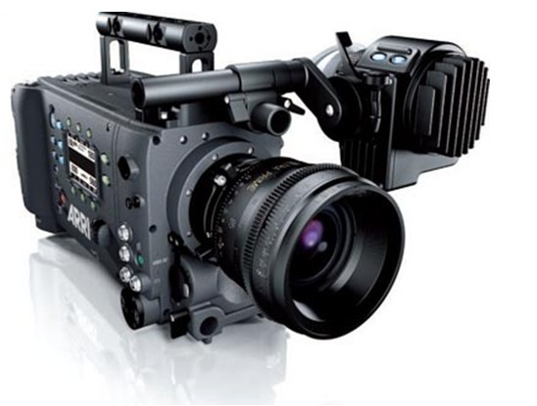 | 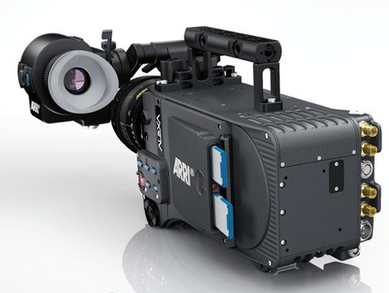
图1-1 艾丽莎数字摄影机(一) | 图1-2 艾丽莎数字摄影机(二)

1.3.3 高清影视摄制设备新品介绍
目前，全世界生产影视摄制设备的优秀厂家主要有松下、索尼、JVC、日立和池上，以前三个厂家的产品最优。松下和索尼主要生产高、中端产品，而JVC主要面向中、低端用户。各厂商之间的竞争从未停止过，并且随着摄像技术和数字技术的突飞猛进，各厂商更是不断翻新产品，以更优越的性价比与其他厂商的产品抗衡。综观近年来摄影摄像机领域的发展情况，我们发现影视摄制设备朝着小型化、高清、新型记录媒介、性价比更高、更加人性化的方向发展。现就几款家用级、专业级和广播级等不同类型的设备机型介绍如下，以供购机时参考。

1. 广播级高清影视摄制设备
不同于家用和专业级摄像机，广播级摄像机主要应用于广播电视领域，图像质量高，性能全面，但价格较高，体积也比较大，根据使用目的的不同，其又可以分为三种：一是演播室用摄像机，其清晰度最高，信噪比最大，图像质量最好；二是新闻采访(ENG)摄像机，由于这种摄像机的工作环境特殊，这类机器体积小、重量轻、便于携带，对非标准照明情况具有良好的适应性，在恶劣环境中(如工作温度大范围的变化)具有比较高的安全稳定性；三是现场节目制作(EFP)摄像机，EFP摄像机工作条件介于上述两种摄像机之间，性能指标也兼顾到这两个方面。
近几年来，摄像机朝着高质量、固体化、小型化、自动化、数字化的方向发展，以上三种广播用摄像机之间已不存在明显的界限，如索尼公司的BVP-70P型EFP摄像机，无论是在便携式还是演播室设备中，都代表了现代摄像机的技术水平。
1) URSA Mini Pro 4.6K
2017年3月，Blackmagic Design推出的URSA Mini Pro 4.6K是一款将传统高端数字电影画质与传统广播级摄像机的人体工程学设计和功能结合在一起的专业摄影机(见图1-3)。这款URSA Mini Pro配备大量有助于快捷操控的实体控制按钮、开关和拨盘，以及内置专业ND滤镜，新的可更换镜头卡口、CFast 2.0双卡录像机和SD/UHS-II双卡录像机等功能。新的URSA Mini Pro将顶尖的数字电影技术与先进的电视摄像机功能和人体工学设计，非常适合高端电影长片、电视节目、广告、独立电影以及电视新闻、演播室和多机位现场制作。
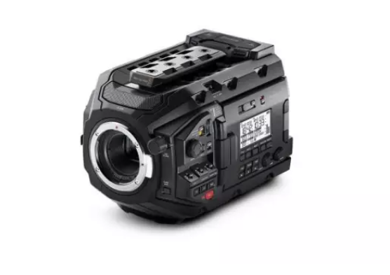

图1-3 URSA Mini Pro 4.6K摄影机
在画质方面，URSA Mini Pro配备专门设计的4.6K图像传感器，能够捕捉高达4608×2592的海量像素，提供15挡动态范围和超宽色域。第三代Blackmagic Design色彩科学被用于处理原始传感器数据，因此拍摄者可得到饱满的肤色、自然的色彩响应，以及超宽的动态范围。
在提供高画质的同时，URSA Mini Pro还搭载带IR补偿的中性密度(ND)滤镜，能快速减少摄影机的入射光。此外，2挡、4挡和6挡滤镜经过专门设计，以匹配摄影机比色法，并提供更高的宽容度，即便在照明条件不佳的情况下仍然可以使用。这样用户就可以在更广泛的场合使用各种光圈和快门角度组合，获得浅景深或不同程度的动态模糊效果。IR滤镜能均匀补偿远红外和红外线波长，从而消除红外污染。所使用的ND滤镜是专业级滤光片，结构精密，可在滤镜环被转动时迅速移动到位。
URSA Mini Pro的广播级摄像机人体工程学设计将强大的实体控制按钮、开关、旋钮和拨盘安置在机身外部，让用户能直接进行最重要的摄影机设置。这些控制器布局合理，便于记忆，因此摄影师不需要查看按钮，进入一层层菜单翻查，或者把目光移开拍摄对象。URSA Mini Pro配有一块高可见度的状态显示屏，可反馈时间码、快门和镜头设置、电池、记录状态以及音频电平等重要信息。该状态显示屏还设有背光功能，因此不论是昏暗的棚内还是阳光直射的户外均可清晰显示。
更重要的是，这款摄影机附赠DaVinci Resolve Studio软件，为用户提供了一个完整的后期制作解决方案。这款强大的软件将专业的非线性视频剪辑功能和业界首屈一指的调色工具结合起来，一个系统就能处理URSA Mini Pro素材的剪辑、调色、精编和交付在内的全套流程。DaVinci Resolve Studio能直接处理来自这款摄影机的RAW和ProRes文件，用户无须文件转换就能开始后期制作。因为它采用真正无损处理流程，所有信息都能被完整保留下来。使用DaVinci Resolve Studio是处理URSA Mini Pro素材最快和最高质量的方式。
2) SONY HDC4300
SONY HDC4300是一款真正4K成像器的广播级摄像机(见图1-4)，即画面解析度可以达到4K，而参数方面也符合广播级摄像机的规范。而且，HDC4300是全球首款采用三片2/3in 4K成像器的摄像机，即采用的光电器材是3片，尺寸为2/3in，以此使拍摄画面可以获得大景深，从而在新闻、专题类影视拍摄中获得更多的内容。同时，升格拍摄也是HDC4300的一大特点，该款摄像机标配有2倍、3倍超慢动作拍摄功能，最高可实现8倍速的慢动作拍摄。
除了以上特点，HDC4300还可兼容B4卡口镜头，以及与业内领先的SONY HDC2580系统摄像机同样的控制接口。这一性能赋予广播电视台现场体育赛事转播所必需的灵活性：在保持自己熟悉的高清镜头操作方式的同时具有4K拍摄能力。这就使该款摄像机可以在高清和4K系统之间，实现与现有的HDLA-1503系列控制与遮光系统、寻像器和主设置单元的设备间互换。因此，节目导演和操作者可以像使用自己熟悉的摄像机技术一样，进行现场节目的转播操作，包括摄像机角度、变焦范围和光圈设置。
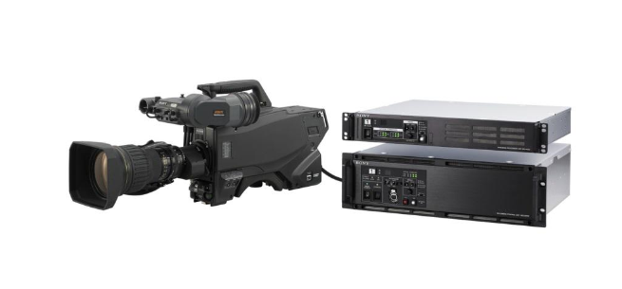

图1-4 SONY HDC4300
色彩呈现方面，HDC4300采用超高精度阵列技术，将三个4K成像器放置在一个新棱镜上。这样，HDC4300就可以支持下一代ITU-R BT.2020广播标准的更宽色彩空间，用于未来将使用的主控或后期制作设备，将现在制作出的节目显示在未来的4K设备上。全新的HDC4300允许用户进行4K高清操作，标配有2倍、3倍超慢动作拍摄功能，最高速度可增至8倍，能够进行高质量慢动作拍摄，制作出精彩的画面特效。

2. 专业级高清影视摄制设备
专业级高清影视摄制设备一般应用在广播电视以外的专业电视领域，如电化教育、工业、医疗等。这种设备机型要求轻便，价钱便宜，图像质量低于广播级设备。专业级摄制机型紧跟广播用摄制设备的发展，更新很快。尤其近几年，高档专业摄像机在性能指标等很多方面已超过过去的广播级摄像机，其清晰度、信噪比、灵敏度等重要指标，已和广播级摄像机没有多大区别，只是彩色还原性、自动化方面还略逊于广播用摄像机。
1) 松下AU-EVA1
松下AU-EVA1非常紧凑，体积小巧，轻便易用(见图1-5和图1-6)。它的机身重量只有1.2kg，而且大多数配件如提梁、手柄、LCD等均为模块化设计，这样，我们就能很容易地按照需要对其进行拆装，搭配无人机、手持稳定器或者摇臂，进行复杂的拍摄。这也是现在专业级摄影机小型化的发展方向。
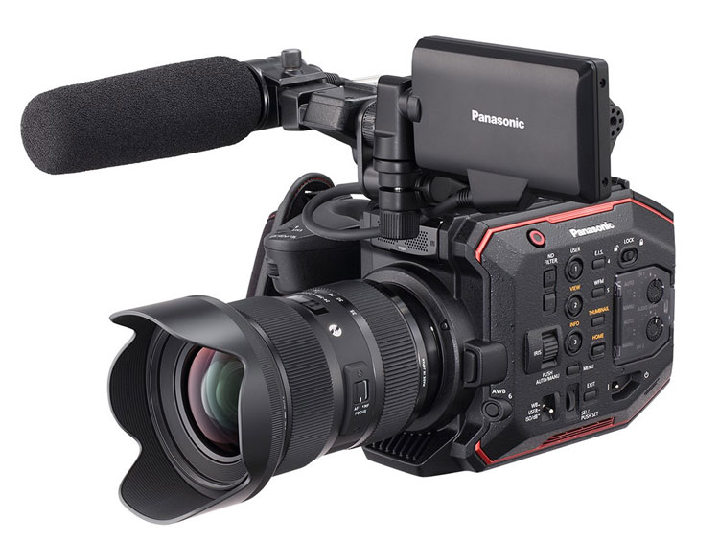 | 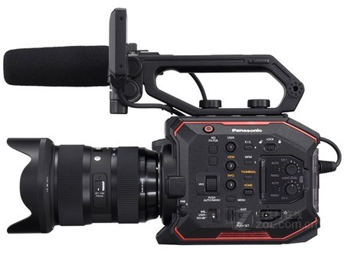
图1-5 松下AU-EVA1(一) | 图1-6 松下AU-EVA1(二)
对于松下AU-EVA1，它的最大亮点便是其高达5.7K的Super35mm MOS感光元件了。它能轻松地实现浅景深的画面，营造主体突出、背景模糊的电影感效果，并且，采用5.7K这样特殊的分辨率则是为了提升它的4K拍摄画质，使画面能更加锐利而专门设计的。现在，影视拍摄前期采用4K拍摄，而后期最终生成高清影片的做法已经相当常见，因为这比前期直接拍摄高清分辨率的素材再进行编辑和生成的做法使画面显得更加清晰。
除了分辨率上的优势，AU-EVA1还配备了和VariCam系列摄影机相同的V-LOG曲线，它具有14挡的宽容度，这能使拍摄者在前期拍摄时保留更多的暗部和亮部细节，从而为后期调色预留更大的处理空间。
2) SONY PXW-Z280
2018年4月20日，索尼在北京为新机PXW-Z280手持式摄录一体机举行了发布会(见图1-7和图1-8)。这款摄像机搭载了新开发的3片1/2in 4K Exmor R CMOS传感器，成为世界上首款1/2" 3传感器的4K手持机，能够拍摄4K 60p视频。PXW-Z280所采用的新型 Exmor R™ 成像器设计多用于广播级 4K 拍摄，其三片1/2in Exmor R™ CMOS为摄制画面提供深景深和出色的图像质量，而红、蓝和绿色光分别由单独的成像器独立进行捕捉，成就了 F12 (59.94p) /F13 (50) 高分辨率、高灵敏度、宽动态范围的优质影像。此外，它先进的 LSI(具有智能降噪、细节还原增强和失真校正技术)功能也有助于拍摄出生动、逼真的 4K 4∶2∶2 10-bit 画面。
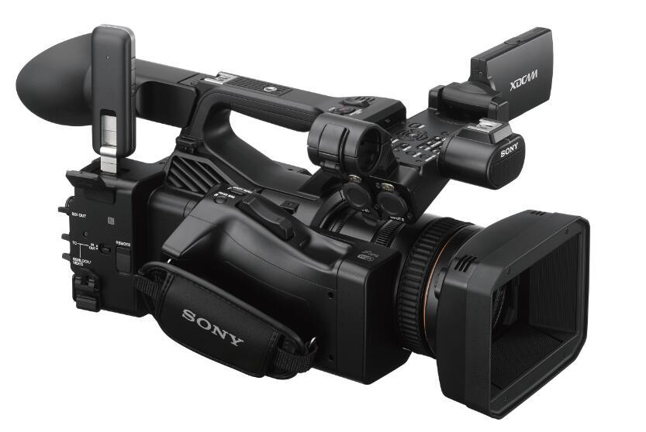 | 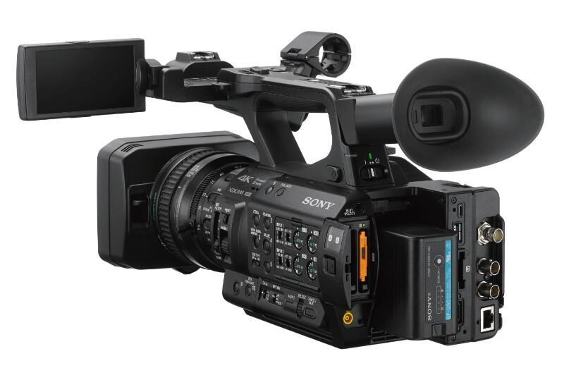
图1-7 SONY PXW-Z280摄录一体机(一) | 图1-8 SONY PXW-Z280摄录一体机(二)
除此以外，PXW-Z280配有17倍专业光学变焦镜头，变焦范围从30.3mm到515mm (35mm等效)。这个镜头具有三个带物理止点的独立控制环，可手动控制聚焦、变焦和光圈，实现快速、准确的调节。高清模式时，拍摄者可以通过对 4K 成像器的剪裁，在保证画面图像质量的情况下放大图像，利用这个画质无损的数字扩展功能，可以拍摄到相当于 34 倍变焦的图像。
在编码方面，PXW-Z280采用了4∶2∶2 10-bit编解码器，可以机内录制XAVC Intra/Long和MPEG HD422，此外也支持MPEG HD和DVCAM格式记录，记录介质为SxS或SD卡。一个非常实用的功能就是该机可以同步录制4K与HD(4K + MPEG HD422)，这使得用户可以在拍摄新闻采集工作流程所需的高清画面之外，同时录制更高质量的素材。其他功能方面，PXW-Z280配备了当今流行的电子可变ND，该技术也可以在FS5/FS7 II等机型上找到。内置的Wi-Fi模块也使得该机能适用于当今流行的无线新闻工作流程。
3) 佳能 EOS 5D Mark IV
不同于松下、索尼公司出品的其他摄像机型，2016年9月份发布的佳能EOS 5D Mark IV第一次在以单反相机的身份拥有了拍摄4K高清视频的功能，该款产品搭载61点自动对焦系统，使用DIGIC6+图像处理器、全像素双核CMOS AF技术以及Wi-Fi功能。
带动数码单反相机视频拍摄潮流的EOS 5D系列导入了4K规格，并且采用了专业规格的影院级4K分辨率，大幅提升了影像品质。像面相差检测自动对焦与支持触控的液晶监视器令专业级的拍摄操作变得轻松而流畅，HDR短片、延时短片、高帧频拍摄等丰富的功能带来新的影像世界。
不仅如此，佳能EOS 5D Mark IV甚至可以拍摄分辨率为4096×2160的4K短片，具备专业规格的影院级4K分辨率，可以带来更加震撼的视觉效果。除了在分辨率上的优势，佳能EOS 5D Mark IV还通过搭载全像素双核CMOS AF来实现流畅的短片追踪对焦，并且，约120/100fps高帧频在记录高品质的慢动作影像方面更显优势。

3. 家用高清影视摄制设备
家用级摄制设备主要应用在图像质量要求不高的非业务场合，比如家庭、娱乐等，其水平分辨率为250～450线，信噪比约50dB。这类摄像机体积小、重量轻，便于携带，有一定的隐蔽性，在要求不高的场合，用它制作一般节目、刻录自己的VCD、DVD，应是一种物美价廉的选择。
1) 索尼FDR-AX700
FDR-AX700是索尼公司2017年9月发布的一款家用摄像机(见图1-9和图1-10)，并且是索尼家用摄像机里首款搭载4K HDR功能的产品，在影像传感器、图像处理器、自动对焦、存储、快动作等性能上都表现出了明显的提升，而且在整机重量和操作简单化方面也做得十分到位。
作为一台具有HDR功能的高清摄像机，FDR-AX700可以在拍摄时提供更广的色域和亮度范围，带来更多细节、更接近真实的影像。摄像机内置的HLG (Hybrid Log-Gamma)功能，提供了快速HDR解决方案。一改传统HDR需要后期编辑的复杂流程，无须经过调色，即可制作高质量的HDR内容，并可实现在4K HDR电视机上播放。
得益于搭载的Exmor RS™ CMOS堆栈式影像传感器、BIONZ X影像处理器和蔡司Vario-Sonnar T镜头，FDR-AX700支持拍摄100Mb/s码流的4K视频，并能获得背景虚化、细节丰富、色彩明亮、低噪点的画面。在Exmor RS™ CMOS 堆栈式影像传感器的作用下，FDR-AX700的自动对焦性能具有显著提高，凭借相位检测AF和对比度AF相结合的快速混合对焦模式以及273个相位检测自动对焦点可覆盖影像区域约84%的范围，能够精准地追踪被拍摄物体。
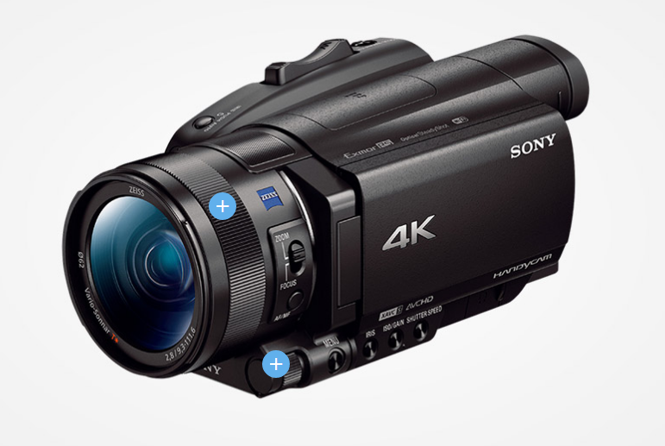 | 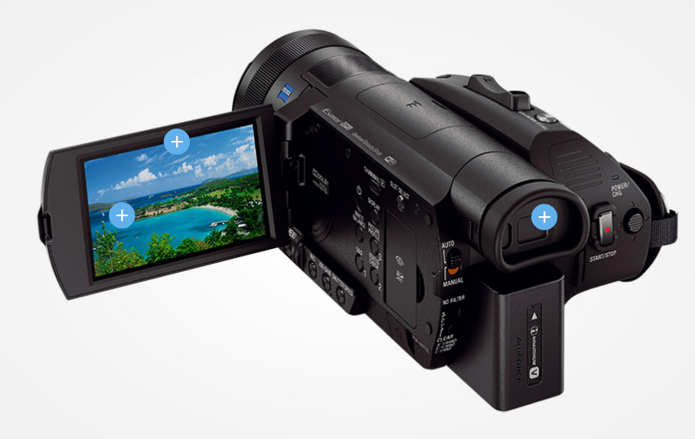
图1-9 索尼FDR-AX700(一) | 图1-10 索尼FDR-AX700(二)
FDR-AX700可为用户提供轻便、易于使用的拍摄体验。菜单中的功能界面也基本与专业类摄像机保持一致，常用的调节项目可以通过操作杆控制的快捷菜单实现，提高了操控效率。 此外，FDR-AX700摄像机提供了双SD卡槽设计、ND滤镜、Proxy录制功能，使拍摄更灵活、高效。
2) 松下HC-VX1
松下HC-VX1作为一款家用轻便摄像机(见图1-11)，拥有更远、更广、更稳定的性能，高清4K拍摄可以为用户带来高度自然的逼真图像，同时松下 HC-VX1的4K照片还可以捕捉到更多的决定性瞬间。松下 HC-VX1家用轻便摄像机配备了卓越的 LEICA Dicomar镜头，为用户随时随地地打造不打折扣的优质画面，并且松下 HC-VX1 1/2.5英寸大型传感器和F1.8明亮镜头提供的性能大约是传统低光性能的1.7倍。
随着智能越来越流行，松下HC-VX1拍摄模式也具备了智能自动和高级智能自动模式(见图1-12)，在使用此种模式进行拍摄时，摄像机会将模式切换到使设置最优化以适合当前所处的拍摄环境，将亮度与色彩平衡设置到比较匹配的参数，从而达到最佳的拍摄效果。
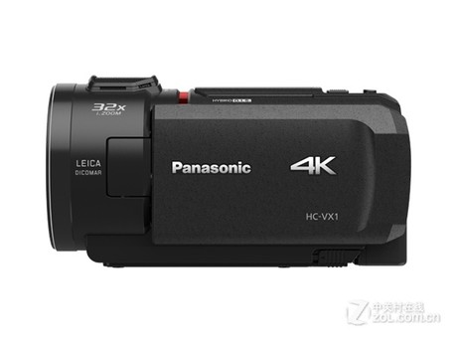 | 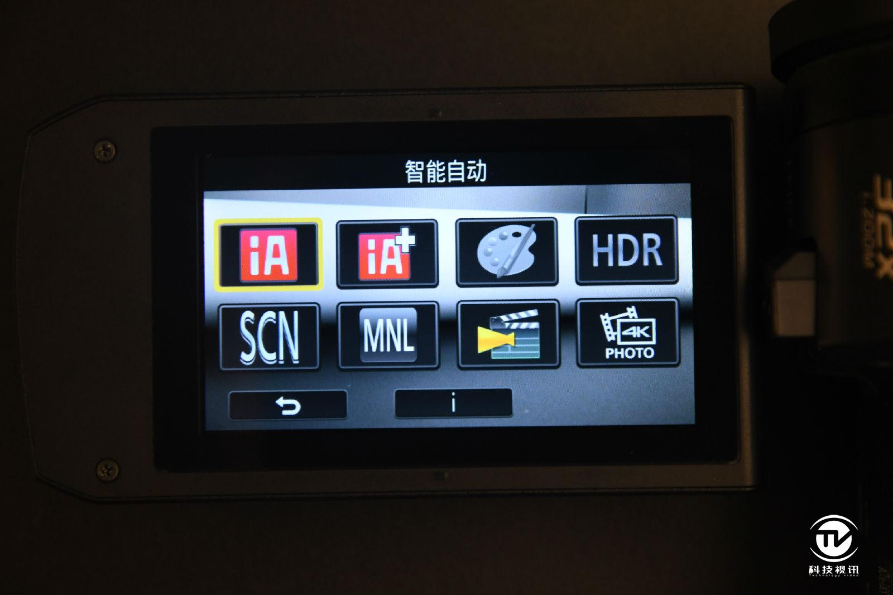
图1-11 松下HC-VX1摄像机 | 图1-12 HC-VX1摄像机拍摄模式
除以上两种拍摄模式以外，松下HC-VX1还支持创意控制、HDR视频、场景模式、手动模式、4K照片以及电影模式，在实际拍摄中可以根据实际情况及个人喜好选择合适的模式。其中的电影拍摄模式，可以选择慢动作、快速视频、慢速变焦、移动变焦等拍摄方式，这些场景的使用可以拍摄出更具特色的视频效果，使普通的日常画面也可以呈现出类似大片的特效效果。
松下HC-VX1摄像机拥有24倍光学变焦的莱卡镜头，在4K画质模式下，最高可实现24倍的变焦效果。在全高清画质拍摄情景之下，智能变焦最高可达48倍，真正实现了对远处的瞭望。
在实际拍摄远景时松下HC-VX1表现毫无压力，变焦拨杆的操作较为灵敏，可以很好地控制变焦的速度。另外在镜头快速推进时，4K高精度自动对焦能够实现灵敏对焦速度，带来更为快速、清晰的拍摄效果。

本 章 小 结
不论是将光学影像转换成电信号的电视摄像机，还是利用光化学原理在胶片上记录画面的电影摄影机，它们都是影视节目制作的核心部件。它们分别经历了从模拟到数字、从胶片到数字、从标清到高清、从黑白到彩色的发展阶段，功能特点、技术指标和可靠程度都在不断地改进。本章主要介绍了高清摄影摄像机的发展历程，重点介绍了数字电视摄像机的功能特点、性能和技术指标以及电影摄像机的种类及构成。在此基础上，又对高清影视摄制设备新品进行了详尽的介绍。

思考与练习
1. 简述数字电视摄像机的发展历程。
2. 简述电影摄影机的发展历程。
3. 数字电视摄像机具有哪些功能？举例说明。
4. 简述电影摄影机的种类及构造。
5. 简述高清影视节目制作过程中拍摄时应注意的问题。
6. 比较电视摄像机和电影摄影机的异同。
7. 如何选购高清影视摄制设备？

